 |  | 데이터융복합∙소비자리서치 전문 연구기관  컨슈머인사이트 보도자료
기관 | 컨슈머인사이트 |  | 이메일 | sammy.park@consumerinsight.kr
문의 | 박승표 이사 |  | 연락처 | 02) 6004-7661
배포일 | 2023년 12월 28(목) 배포 |  | 매수 | 총 4매

가성비의 유혹…볼보 전기SUV ‘EX30’ 구입의향 껑충
컨슈머인사이트 ‘AIMM’ 조사에 나타난 신차 소비자 반응
- 해외보다 1000만원 저렴한 가격에 전격 출시
- 가격 공개, 예약 개시 후 4주 동안 구입의향 2배로
- 브랜드, 가성비, 배터리, 안전사양 등 경쟁력 두루 갖춰
- 국산 토레스EVX∙레이EV, 수입 프리우스와 경쟁 가능성

○ 유명 수입차 브랜드의 전기차를 4000만원대 초반에 살 수 있다면 소비자 반응은 어떨까? 볼보가 지난 11월 28일 사전예약과 동시에 출시한 소형 전기 SUV 'EX30'가 그 주인공으로, 파격적인 가격 공개 후 4주만에 소비자 구입의향이 2배로 상승했다.
□ 자동차 리서치 전문기관 컨슈머인사이트는 2021년 11월 시작한 신차 소비자 초기 반응(AIMM : Auto Initial Market Monitoring) 조사에서 앞으로 2년 내 신차 구입의향이 있는 소비자(매주 500명)에게 출시 전후 1년 이내(출시 전, 출시 후 각각 6개월)의 국산·수입 신차 모델(페이스 리프트는 제외)에 대한 인지도, 관심도, 구입의향 등을 묻고 있다.

■ 전기차 보조금 받으면 4000만원대 초반
○ 12월 3주(18일 시작 주) EX30에 대한 소비자 구입의향은 7%로 조사 이후 최고를 기록했다[그림1]. 11월 2주의 3%에서 6주 연속 상승했는데 특히 11월 5주(4%)부터 상승세가 가파르다. 볼보가 해외보다 1000만원 가량 저렴한 가격을 공개하며 사전 예약(공식 출시)을 시작한 시기다.

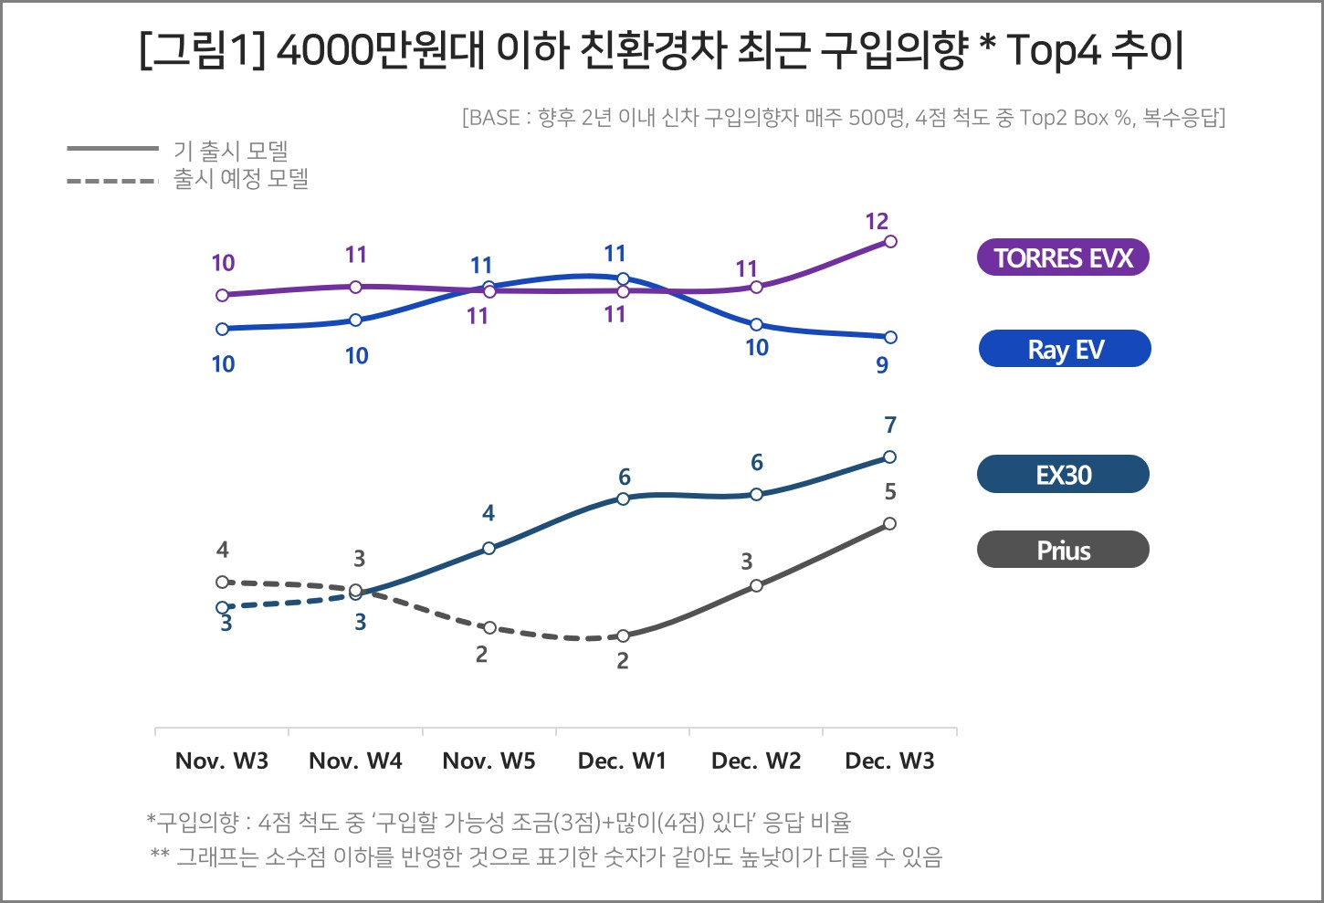

○ EX30의 국내 시판 가격은 트림별로 4945만원(코어), 5516만원(울트라)이다. 전기차 보조금을 전액 받을 수 있는 5700만원 미만이라 실제 구입 가격은 4000만원 초반(최저 4330만원)이다.
○ '토레스EVX(3000만원대 후반)', '니로(4000만원대 초반)', '코나 일렉트릭(4000만원 안팎)’등 전기차를 포함한 국산 소형 SUV와 충분히 경쟁할 만한 가격이다. 비슷한 시기 출시(12월 1주) 이후 상승세를 타고 있는 토요타의 하이브리드 모델 '올 뉴 프리우스(4000만원 안팎, 이하 프리우스)’와 고객을 다툴 가능성도 있다. EX30이 출시 직후 급상승세를 타자 프리우스 구입의향이 하락했던 점은 두 모델이 직접적 영향을 주고받는 경쟁 관계임을 보여준다.
○ EX30은 가격을 낮춘 전기차 모델, 프리우스는 하이브리드의 원조라는 점에서 두 모델의 경쟁은 친환경차 시장의 구도와 맞닿아 있다. 가격 인하로 주춤한 성장세를 견인하려는 전기차와 전기차의 대안으로 판매량이 증가하고 있는 하이브리드의 대리전이 어떤 결과로 이어질지 주요 관전 포인트다.

■ 국산 고려하는 고객에도 매력적 선택지
○ EX30은 출시 전후 동일 시점 구입의향 기준으로 비슷한 차급의 국산 SUV 또는 전기차에 조금씩 다가서고 있다. 출시주(W-Week) 기준 EX30의 구입의향률은 3%로 토레스 EVX(9%), 레이EV(10%)와의 차이가 6%p 이상이었으나 출시 후 4주차(W+4) 기준으로는 3%p 차이로 좁혀졌다(‘22년 1월 출시한 니로는 제외)[그림2].

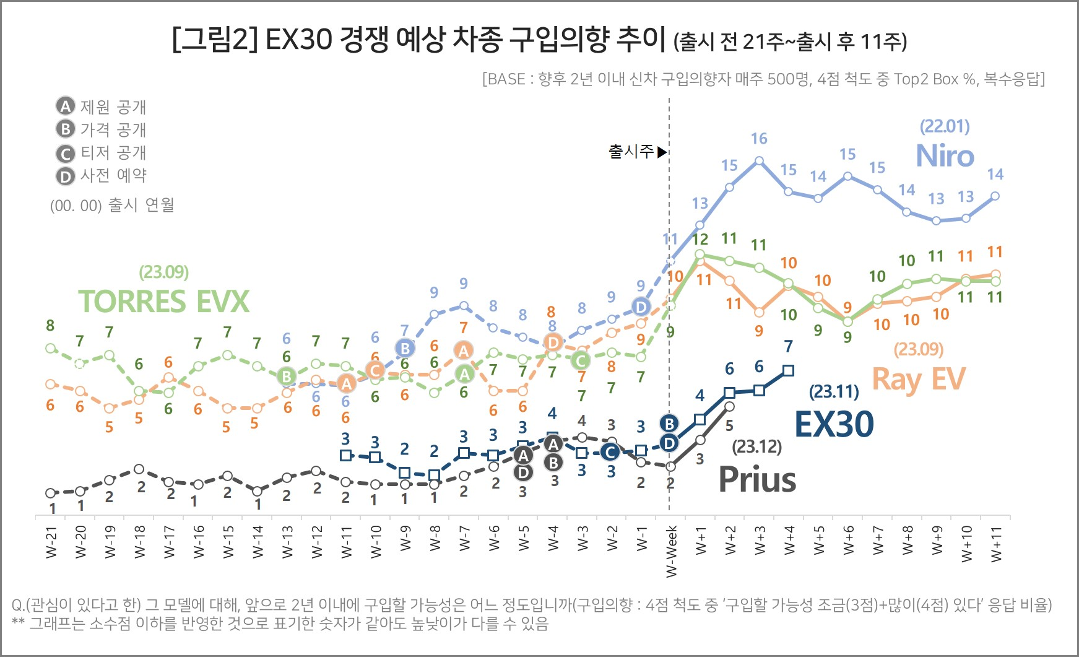

○ ‘23년 9월 출시한 국산 비교 브랜드는 모두 공식 출시 전후로 구입의향률이 급상승하나 2주 후 하락세로 돌아서 주춤하고 있다. 이와 달리 출시 후 상승세를 이어간 EX30은 구매층이 상대적으로 제한된 수입차로 이들과 동일한 기준으로 비교할 수는 없지만, 가격만으로도 충분히 매혹적인 선택지다.
○ EX30는 값싼 리튬인산철(LFP) 배터리 대신 리튬이온배터리를 장착했고 볼보의 다양한 안전 사양도 기본으로 장착했다. 수입 브랜드는 경쟁 차종이 별로 없고, 국산 경쟁 모델은 출시 시점이 경과해 하향 곡선이 예상되는 시기라는 점에서 출시 타이밍도 적절해 보인다. 전기차 시장의 상승세 둔화와 가격 인하 경쟁으로 맞이한 새로운 국면에서 볼보가 던진 승부수가 어떤 결과로 나타날지 주목된다.
□ AIMM 조사는 제한된 기간 내 시의성 있는 데이터를 신속히 도출하기 위해 출시 전∙후 신차의 인지도, 관심도, 구입의향을 주간 단위로 측정, 결과를 제공하고 있다. 컨슈머인사이트 홈페이지 내 ‘컨슈머 리포트–소비자 신차 반응’ 코너에서 카드뉴스 형태로 볼 수 있으며, 그동안 축적한 데이터를 온라인 대시보드 형태로 홈페이지에서 공개(https://aimm.consumerinsight.co.kr/frmSurveyDate)하고 있어 간단한 등록 절차를 거치면 소비자의 생생한 한줄평(VOC), 기간별∙모델별 상세 데이터 검색이 가능하다.

컨슈머인사이트는 비대면조사에 효율적인 대규모 온라인패널을 통해 자동차, 이동통신, 쇼핑/유통, 관광/여행, 금융 등 다양한 산업에서 요구되는 전문적이고 과학적인 리서치 서비스를 제공하고 있습니다. 다양한 빅데이터를 패널 리서치 데이터와 융복합 연계하여 데이터의 가치를 높이고 이를 다양한 산업에 적용하는 데 집중하고 있습니다. 특히 최근에는 100% 모바일 기반으로 전국민 표본 대표성을 가진 조사 플랫폼 '국대패널'을 론칭하고 조사업계 누구나 사용할 수 있도록 개방했습니다.
이 조사결과는 자동차 전문 리서치 기관 컨슈머인사이트가 2021년 11월부터 매주 500명을 대상으로 하는 AIMM(Auto Initial Market Monitoring) 조사에서 나온 것입니다.
◈ 참고 : 「컨슈머인사이트」 'AIMM(Auto Initial Market Monitoring)' 조사 개요

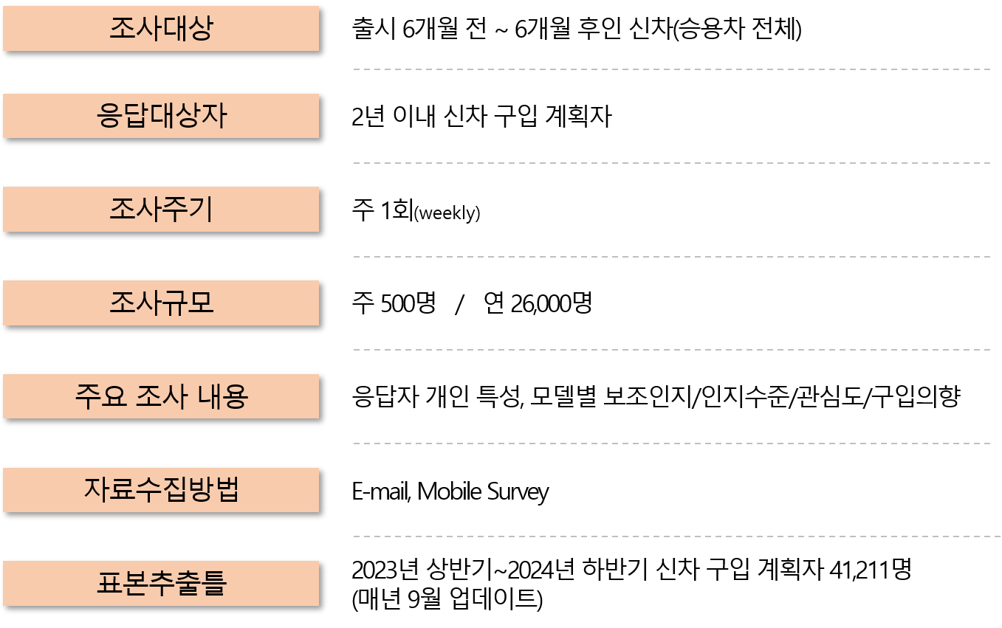

Copyright ⓒ Consumer Insight. All rights reserved. 이 자료의 저작권은 컨슈머인사이트에 귀속되며 보도 이외의 상업적 목적으로 사용할 수 없습니다.
For-more-Information
박승표 이사 | sammy.park@consumerinsight.kr | 02)6004_7661
유홍구 수석 | yoohg@consumerinsight.kr | 02)6004-7681

